。・・・・…・・…・



**8月9日（日）、ときめきビーチで「タコのつかみ取り」のイベントが行なわれました。抽選で選ばれた子供150名、一般150名の合計300名を対象に行われました。**

**生きたタコは不気味・・・シューシューと逃げていくタコちゃん。待てーとばかりに追いかける子供達。タコちゃんとの格闘が始まります。強〜い吸盤にヌルヌルの身体・・­・応援する父兄の方は、タコ以上に顔をまっ赤にさせて応援されていました。親子で夢中になったひととき。きっと良い思い出になったことでしょうね。とれたてのタコのお味は、いかがでしたか。**

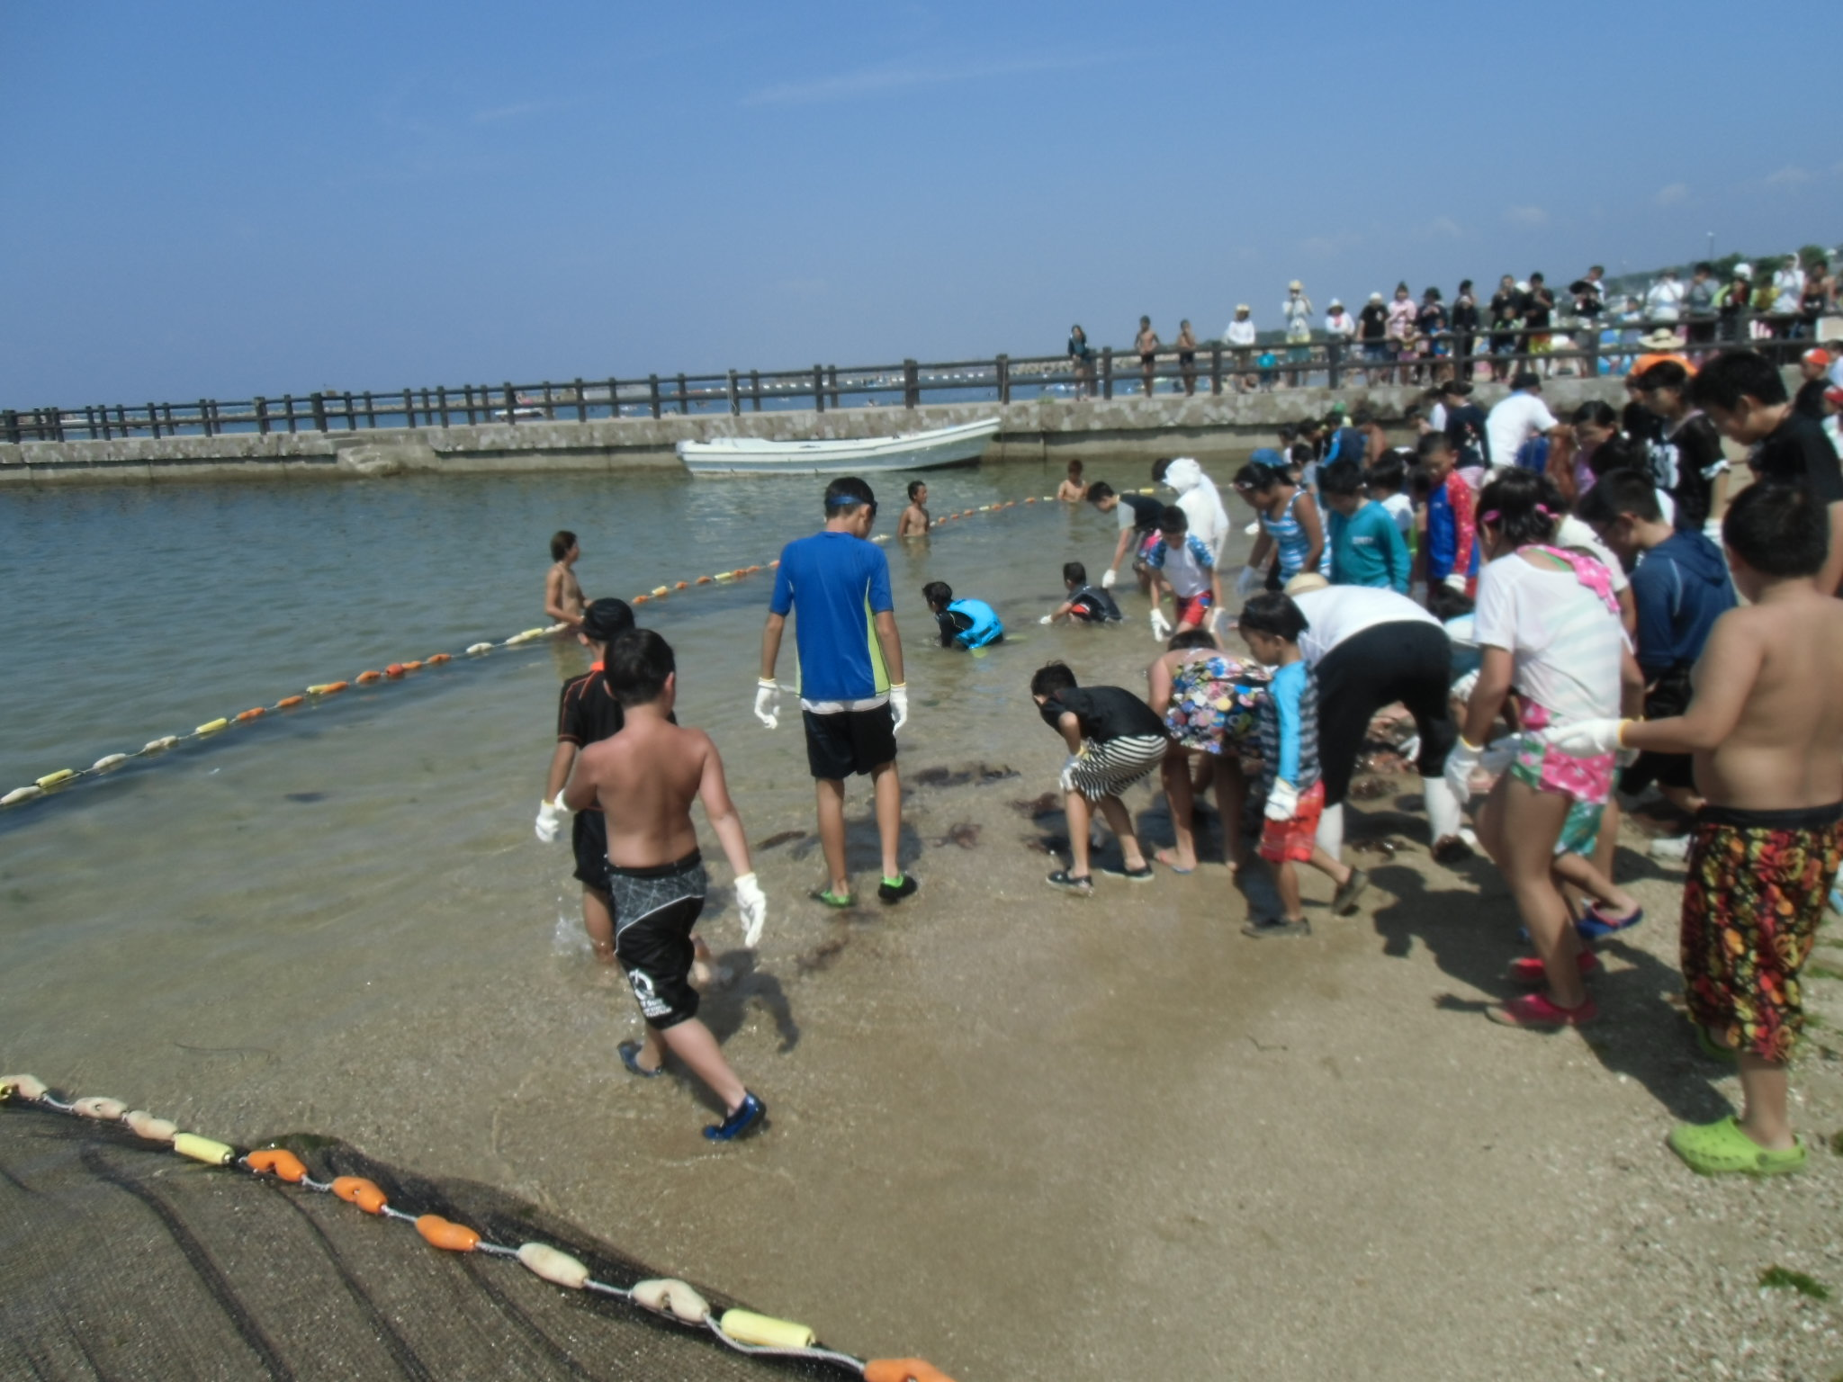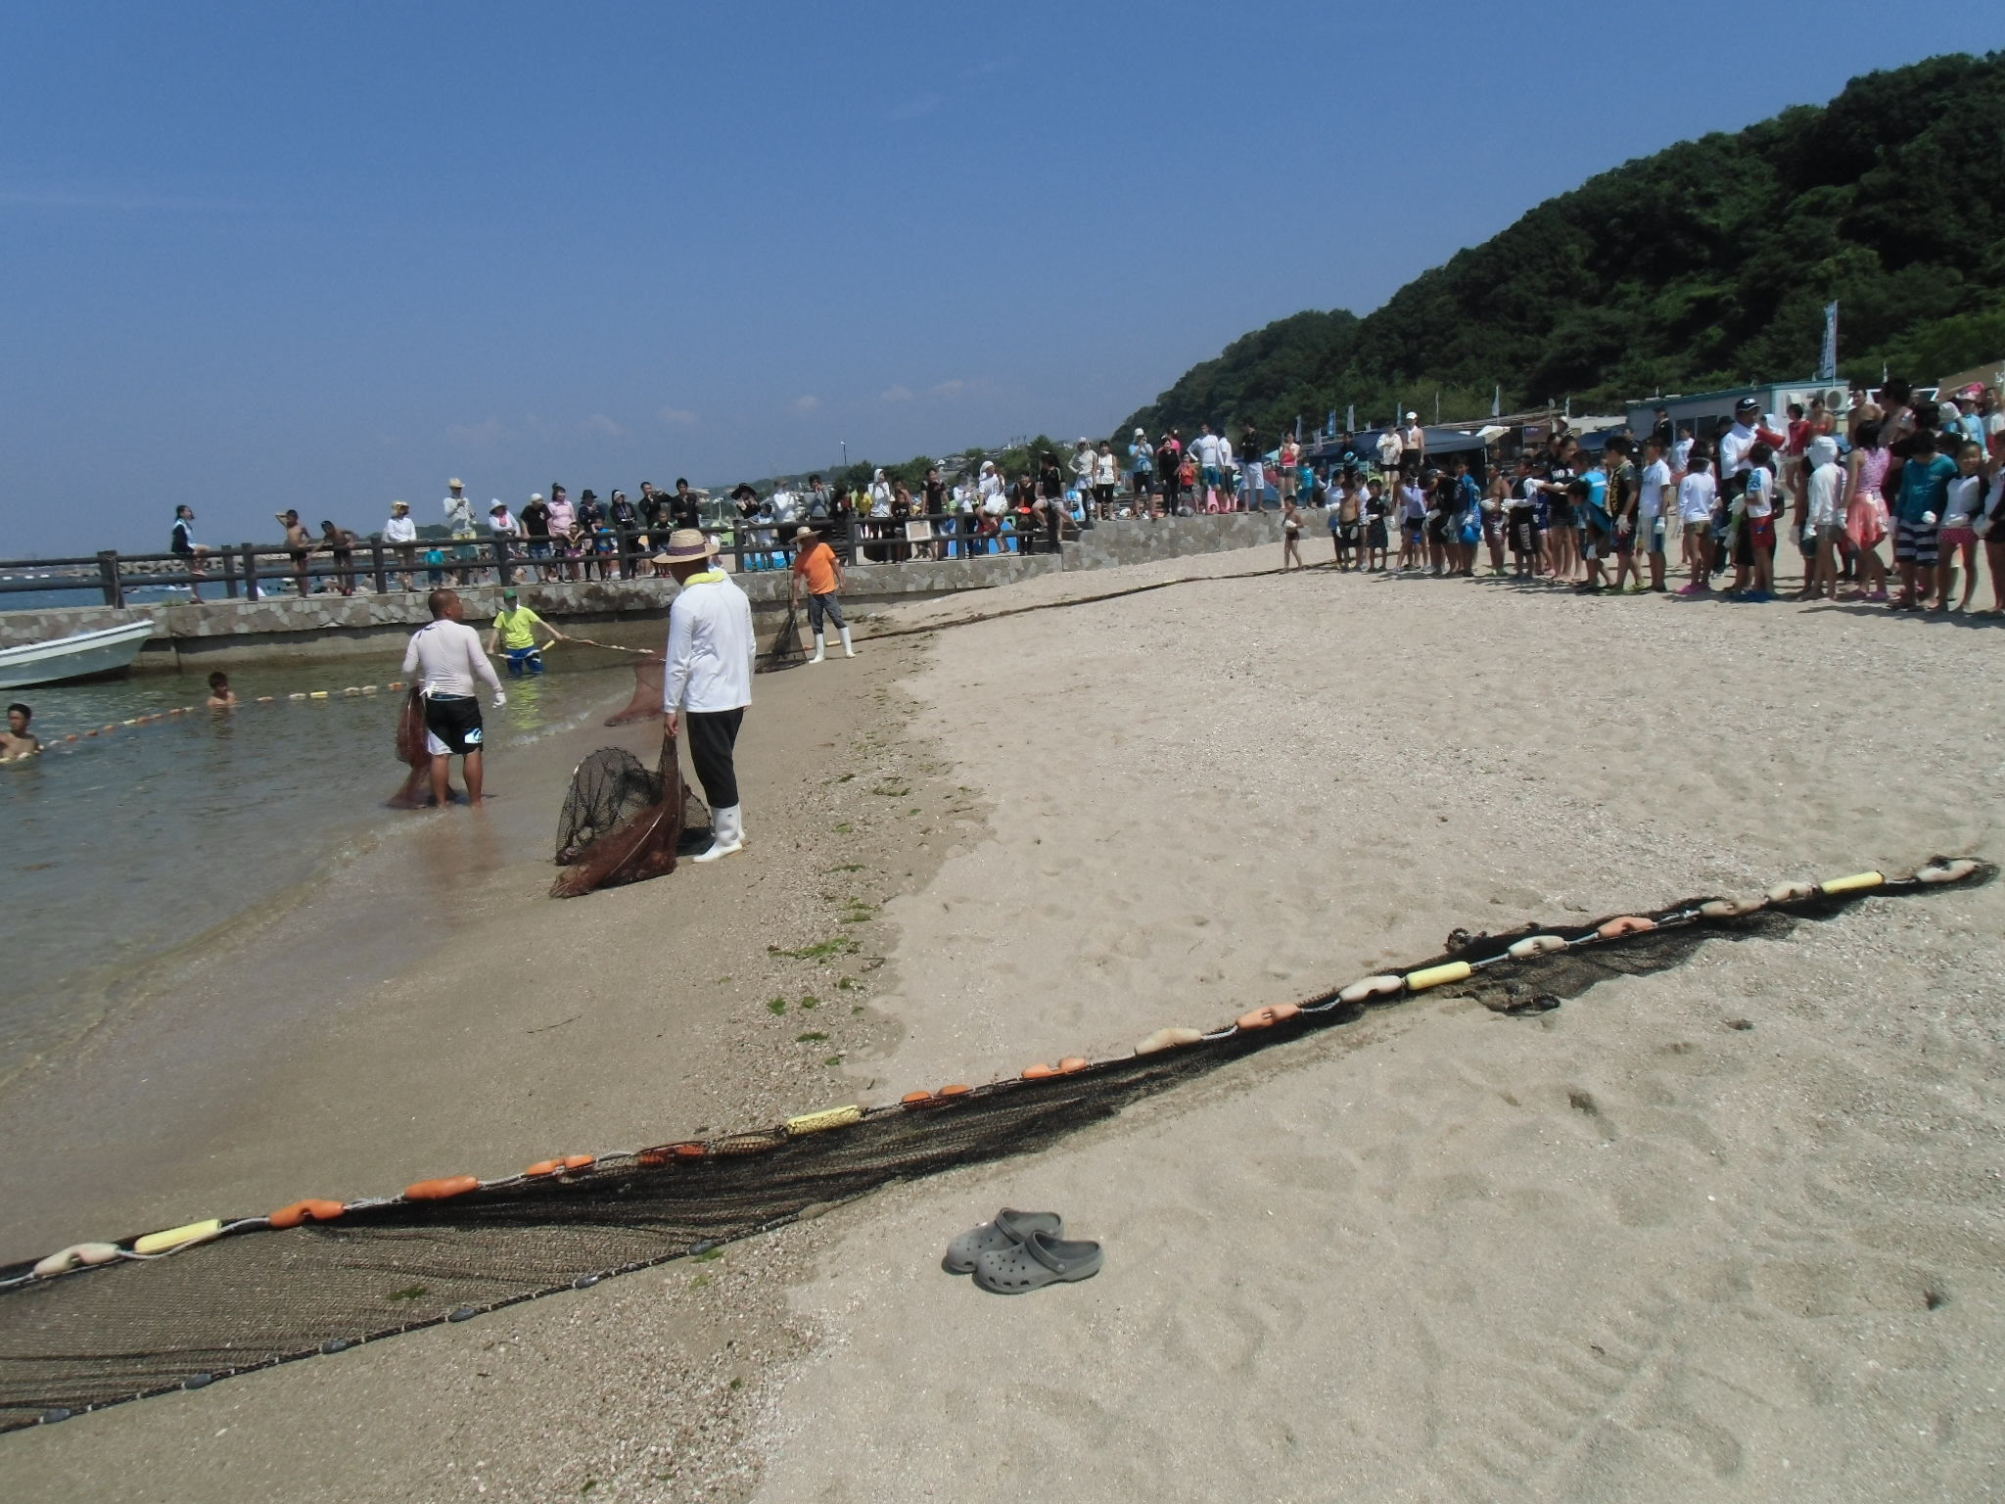

**タコを大量にまいて準備中です。子供達はワクワク。**

**タコも吸盤でふんばり、子供たちと格闘です。**

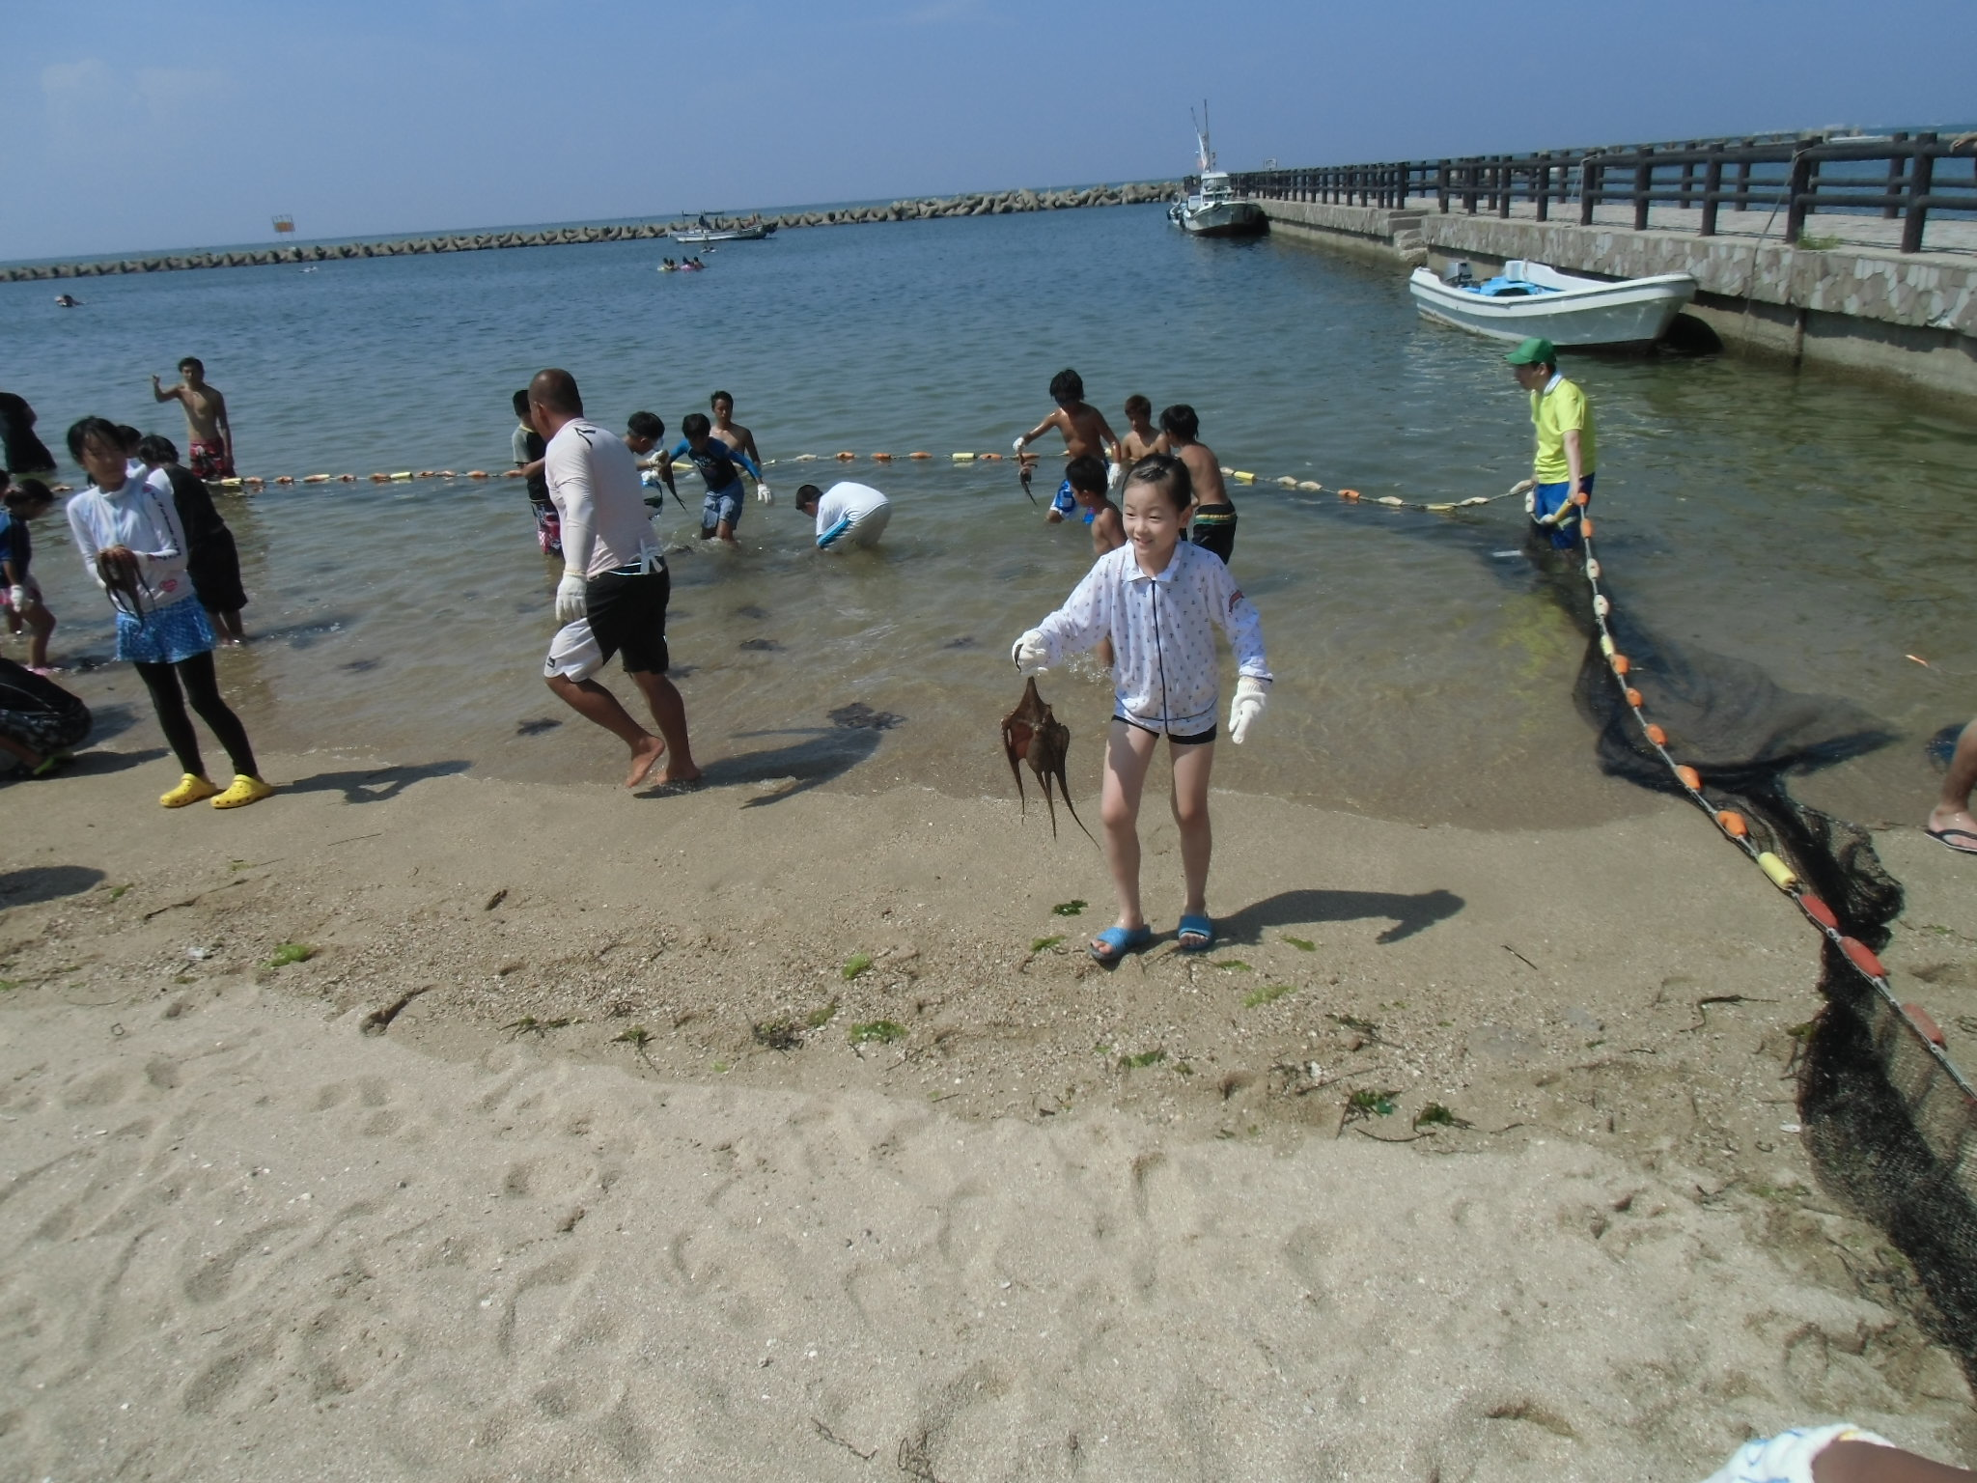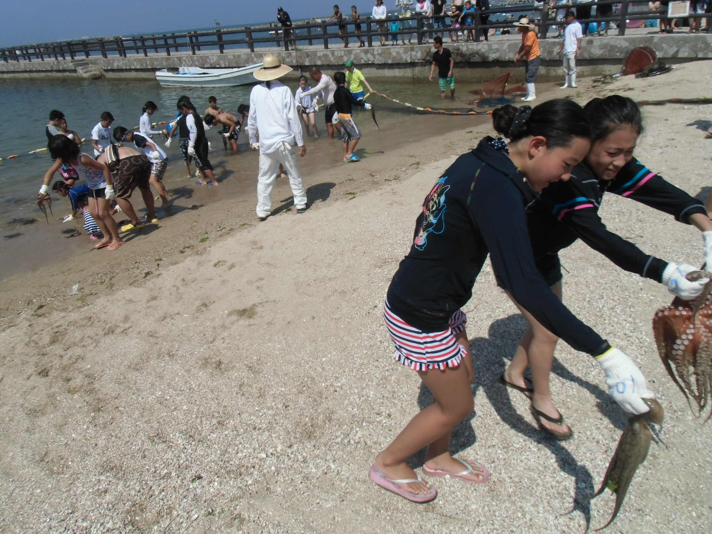

**笑顔満開の子供達です**